МИНИСТЕРСТВО НАУКИ И ВЫСШЕГО ОБРАЗОВАНИЯ РОССИЙСКОЙ ФЕДЕРАЦИИ
Федеральное государственное бюджетное образовательное учреждение высшего образования
«Забайкальский государственный университет»
(ФГБОУ ВО «ЗабГУ»)

Факультет энергетический
Кафедра информатики, вычислительной техники и прикладной математики

КУРСОВАЯ РАБОТА

по дисциплине: Технология параллельных систем баз данных
на тему «Разработка и реализация запросов в системах NoSQL (по вариантам)»

Выполнил ст. гр. ИВТ(иа)м-23,
Верхотуров С. И.

Проверил доцент, к.т.н., доцент
Валова О.В.

Чита

2024

МИНИСТЕРСТВО НАУКИ И ВЫСШЕГО ОБРАЗОВАНИЯ РОССИЙСКОЙ ФЕДЕРАЦИИ
Федеральное государственное бюджетное образовательное учреждение высшего образования
«Забайкальский государственный университет»
(ФГБОУ ВО «ЗабГУ»)

Факультет энергетический
Кафедра информатики, вычислительной техники и прикладной математики

ПОЯСНИТЕЛЬНАЯ ЗАПИСКА
к курсовой работе

по 09.04.01 Информатика и вычислительная техника

на тему «Разработка и реализация запросов в системах NoSQL (по вариантам)»

Выполнил студент группы ИВТ(иа)м-23 Верхотуров Сергей Игоревич

Руководитель работы: доцент, к.т.н., доцент Валова Ольга Валерьевна.

Чита
2024

МИНИСТЕРСТВО НАУКИ И ВЫСШЕГО ОБРАЗОВАНИЯ РОССИЙСКОЙ ФЕДЕРАЦИИ
Федеральное государственное бюджетное образовательное учреждение высшего образования
«Забайкальский государственный университет»
(ФГБОУ ВО «ЗабГУ»)

Факультет энергетический
Кафедра информатики, вычислительной техники и прикладной математики

ЗАДАНИЕ
на курсовую работу

по дисциплине: Технология параллельных систем баз данных
Студенту Верхотурову Сергею Игоревичу
направления подготовки 09.04.01 Информатика и вычислительная техника

- Тема курсовой работы: Разработка и реализация запросов в системах NoSQL (по вариантам)
- Срок подачи студентом законченной работы: 29.05.2024 г.
- Исходные данные к работе: согласно техническому заданию
- Перечень подлежащих разработке в курсовой работе вопросов согласно 10 варианта:
- Neo4j;
- Установка Neo4j;
- Сведения о датасете;
- Работа с датасетом в Neo4j.

Дата выдачи задания 12.02.2024 г.
Руководитель курсовой работы ______________________О.В. Валова

Задание принял к исполнению
«12» февраля 2024 г.
Подпись студента ____________________ / С.И. Верхотуров/

РЕФЕРАТ

Пояснительная записка – 20 с, 15 рис., 1 источник

NEO4J, ДАТАСЕТ, GRAPH, CYPHER

Цель данной работы это научиться устанавливать и запускать Neo4j, также работать с датасетом и выполнять различные операции

СОДЕРЖАНИЕ
Введение 6

1 Neo4j 7
2 Установка Neo4j 9
3 Сведения о Датасете 12
4 Работа с датасетом в Neo4j 13
Заключение 19
Список используемых источников 20

ВВЕДЕНИЕ
Работать с большими данными на одном компьютере не получится – необходима распределённая инфраструктура для их хранения и параллельной обработки. Иначе анализ может занять несколько дней или даже недель.
Одним из подобных инструментов является Neo4j – графовая база данных, предназначенная для эффективного хранения и обработки связанных данных. Графовые базы данных, в отличие от традиционных реляционных, ориентированы на работу с данными, где важны связи и зависимости между элементами.
Цель данной работы это научиться устанавливать и запускать Neo4j, также работать с датасетом и выполнять различные операции.

1 Neo4j
Neo4j – графовая система управления базами данных с открытым исходным кодом, реализованная на Java. По состоянию на 2015 год считается самой распространённой графовой СУБД. Разработчик – американская компания Neo Technology, разработка ведётся с 2003 года. Данные хранит в собственном формате, специализированно приспособленном для представления графовой информации, такой подход в сравнении с моделированием графовой базы данных средствами реляционной СУБД позволяет применять дополнительную оптимизацию в случае данных с более сложной структурой. Также утверждается о наличии специальных оптимизаций для SSD-накопителей, при этом для обработки графа не требуется его помещение целиком в оперативную память вычислительного узла, таким образом, возможна обработка достаточно больших графов. Ресурс https://neo4j.com/ [1]
Основные компоненты Neo4j (Рисунок 1):
- Ядро Neo4j (Neo4j Core):
  - Узел (Node): Основная единица данных в Neo4j, представляющая
объект в графе.
  - Отношение (Relationship): Связь между узлами, содержащая
информацию о типе связи и направлении.
  - Свойство (Property): Ключ-значение, хранящее данные внутри
узлов и отношений.
- Язык запросов Cypher:
  - Cypher Query Language: Специальный язык запросов,
разработанный для работы с графовой базой данных. Используется для поиска, добавления, обновления и удаления данных.
- Язык программирования Java:
  - Java API: Neo4j предоставляет API на языке Java для
взаимодействия с базой данных, что позволяет разработчикам интегрировать Neo4j в свои приложения, используя язык программирования Java.
- Браузер Neo4j:
  - Neo4j Browser: Веб-интерфейс для визуализации и выполнения
запросов к графовой базе данных. Позволяет разработчикам и администраторам взаимодействовать с базой данных через веб-браузер.
- Neo4j Server:
  - Сервер Neo4j: Обеспечивает доступ к базе данных через сеть.
Пользователи могут выполнять запросы и взаимодействовать с базой данных с использованием клиентских приложений.
- Neo4j Import Tool:
  - Инструмент импорта Neo4j: Позволяет импортировать данные из
различных источников в графовую базу данных
- Neo4j. Neo4j Drivers:
  - Драйверы Neo4j: Официальные драйверы для различных языков
программирования (например, Java, Python, JavaScript), которые обеспечивают удобные интерфейсы для взаимодействия с Neo4j из приложений.
- Neo4j Procedures и Functions:
  - Процедуры и функции: Пользовательские процедуры и функции,
написанные на языке Java, которые могут быть интегрированы в Neo4j для расширения функциональности базы данных.

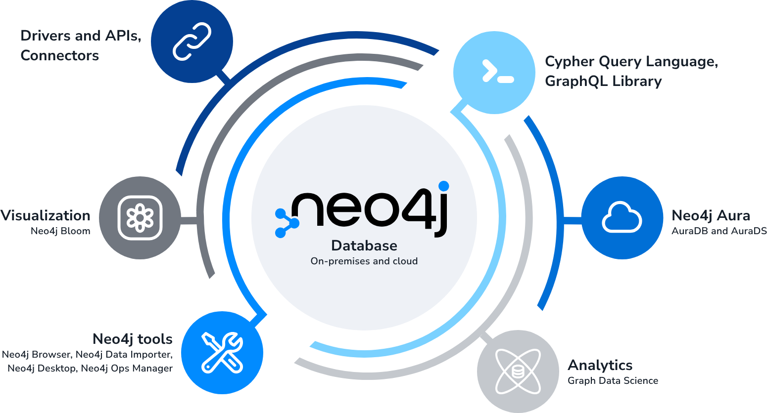
Рисунок 1 — Экосистема Neo4j

2 Установка Neo4j
- Скачать установщик по ссылке:
https://drive.google.com/file/d/1R5jphsYnA1VEmLtoFUOLtU-8Ig8qvfva/view?usp=share_link
- Запустить установщик
  - Указать «Для всех пользователей данного компьютера» (Рисунок 2)
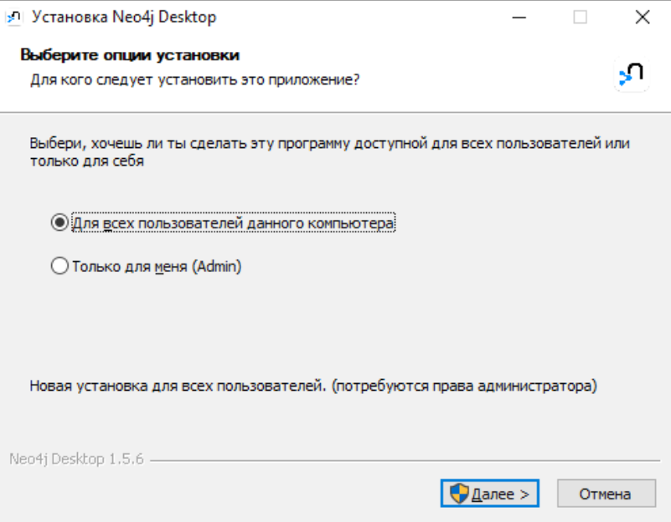
Рисунок 2 - Запуск установщика
  - Указать путь (Рисунок 3)
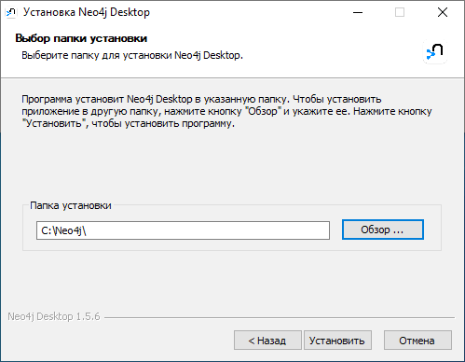
Рисунок 3 - Указание пути установки
- После установки запустить программу
  - Согласиться с лицензионным соглашением (Рисунок 4)
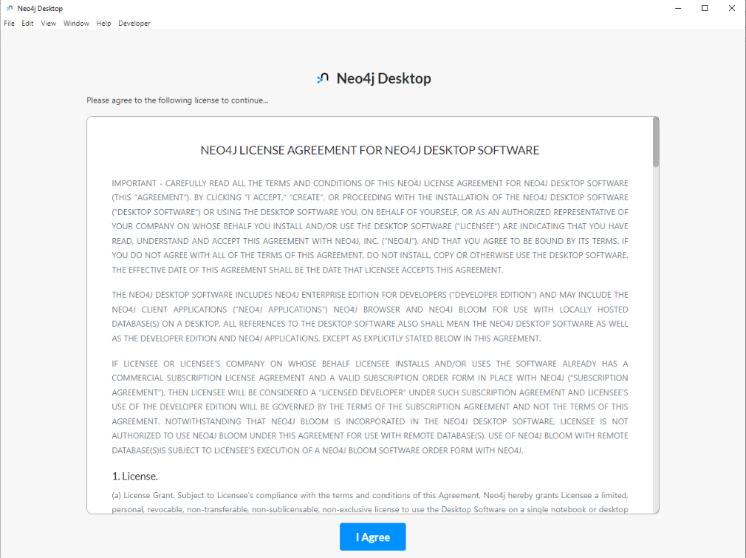
Рисунок 4 - Окно с лицензионным соглашением
  - В окне указать тот же путь, что и при установке (Рисунок 5)
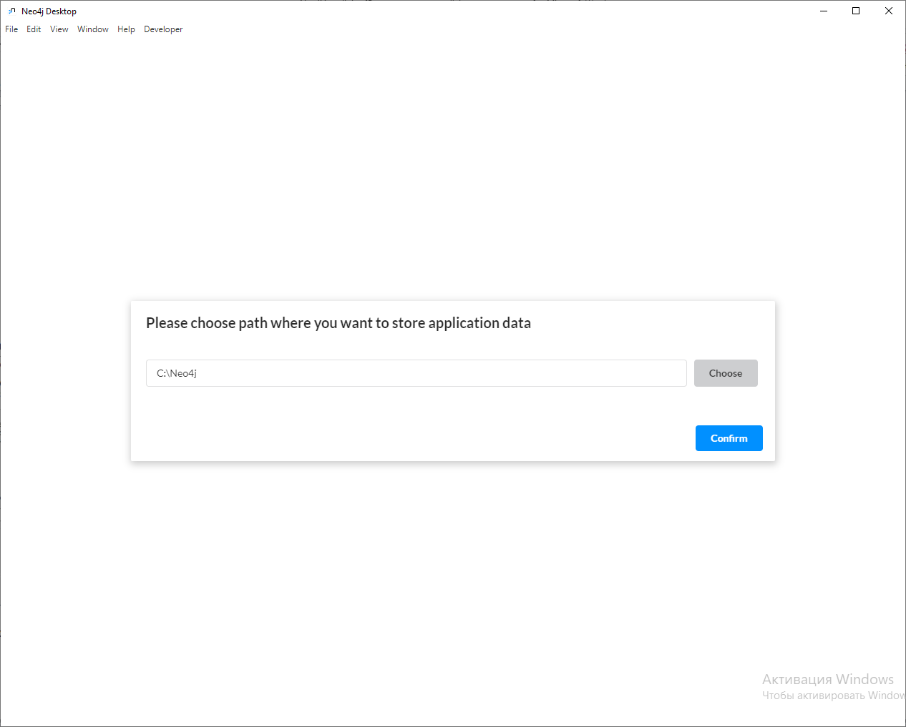
Рисунок 5 - Окно с указанием пути сохранения данных
  - Пропустить регистрацию (Рисунок 6)
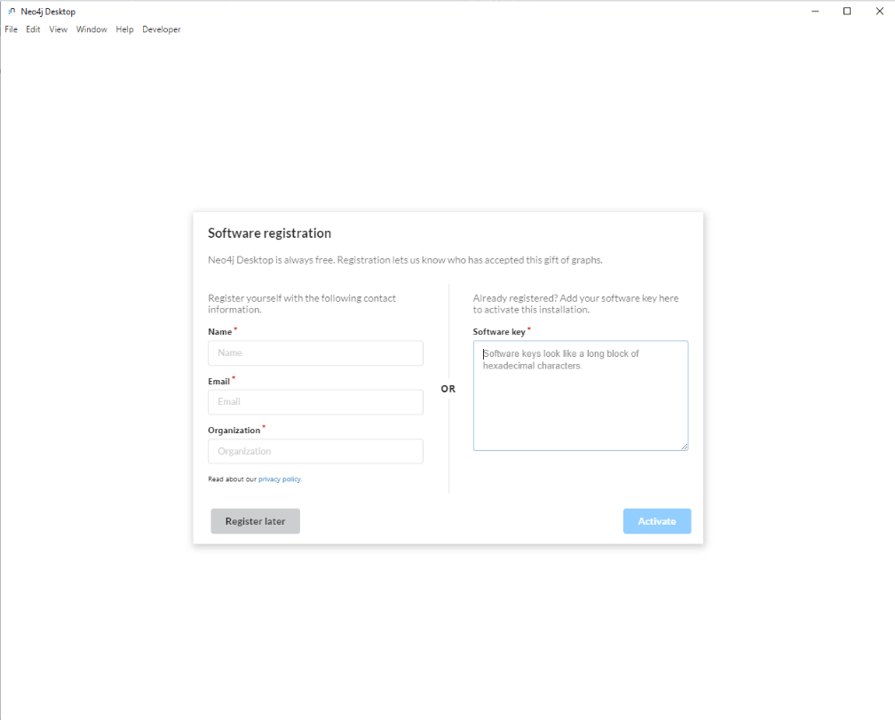
Рисунок 6 - Окно с регистрацией
  - При правильном выполнении инструкции должно появится данное
окно (Рисунок 7)
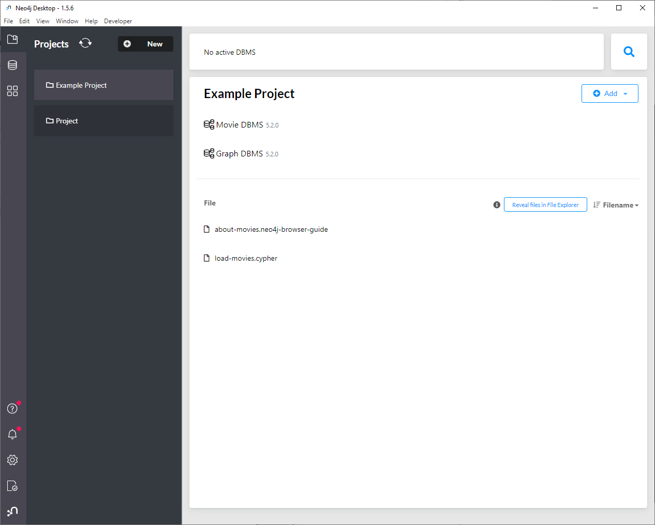
Рисунок 7 - Окно установленной программы

3 Сведения о Датасете
Название датасета «Online order»
Содержание: набор данных включает в себя набор данных об онлайн заказе.
Набор данных включает в себя такие поля, как категория товара, фамилии, имени работника, названия фирмы заказчика, количества заказанного товара, названия товара, название компании поставщика, имя контактного лица.
Датасет был взят с ресурса:
https://github.com/Mario-cartoon/bd/tree/main
Датасет создан с помощью различных исследователей

4 Работа с датасетом в Neo4j
После успешной установки и запуска Neo4j пришло время работы с ним.
- Создать новый проект с помощью кнопок New → create project
(Рисунок 8)
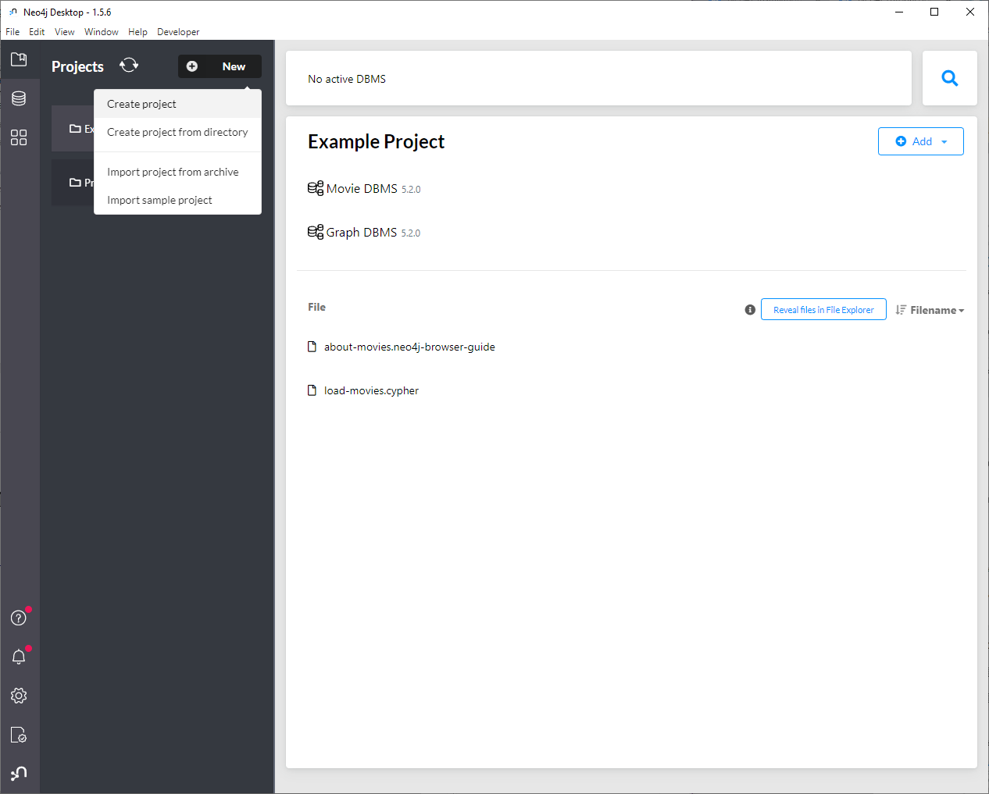
Рисунок 8 - Окно создание нового проекта
- Создать базу данных нажатием кнопок Add → Local DMBS (Рисунок 9)
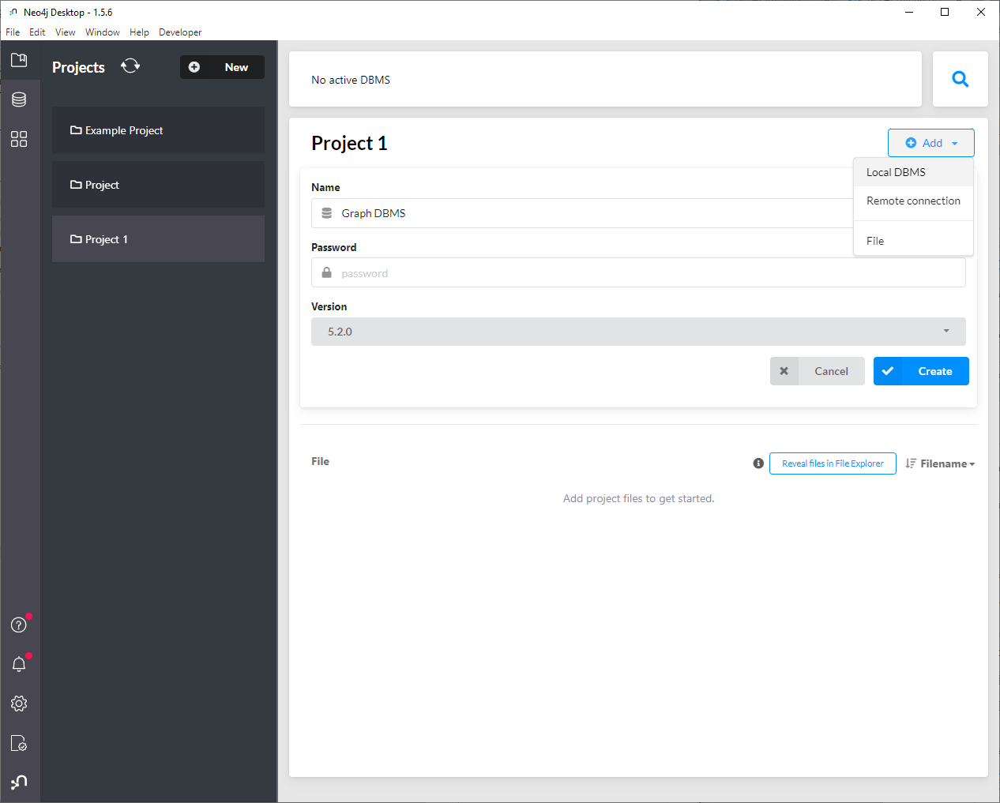
Рисунок 9 - Окно создания базы данных
- Запустить базу нажатием кнопки Start (Рисунок 10)
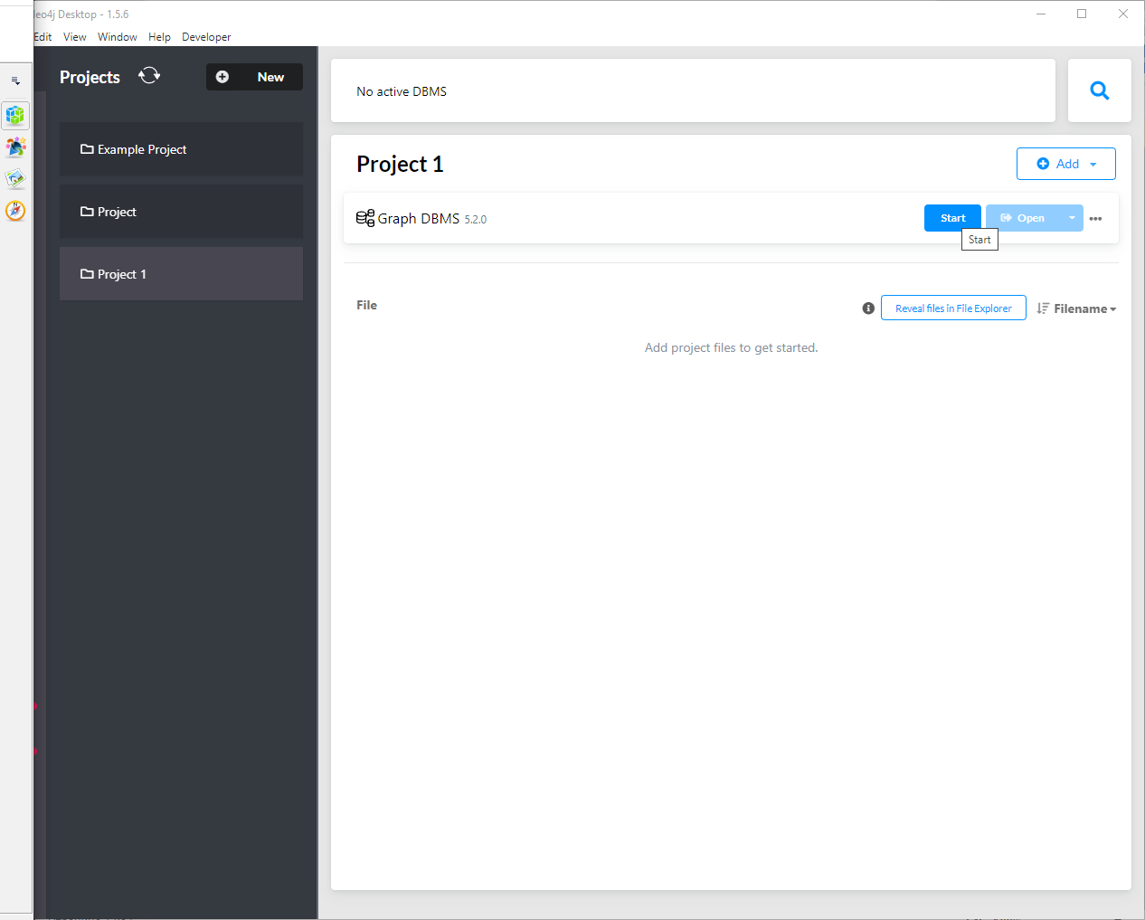
Рисунок 10 - Окно запуска базы данных
- После запуска необходимо открыть окно, в котором можно вводить
запросы, нажатием кнопки Open (Рисунок 11)
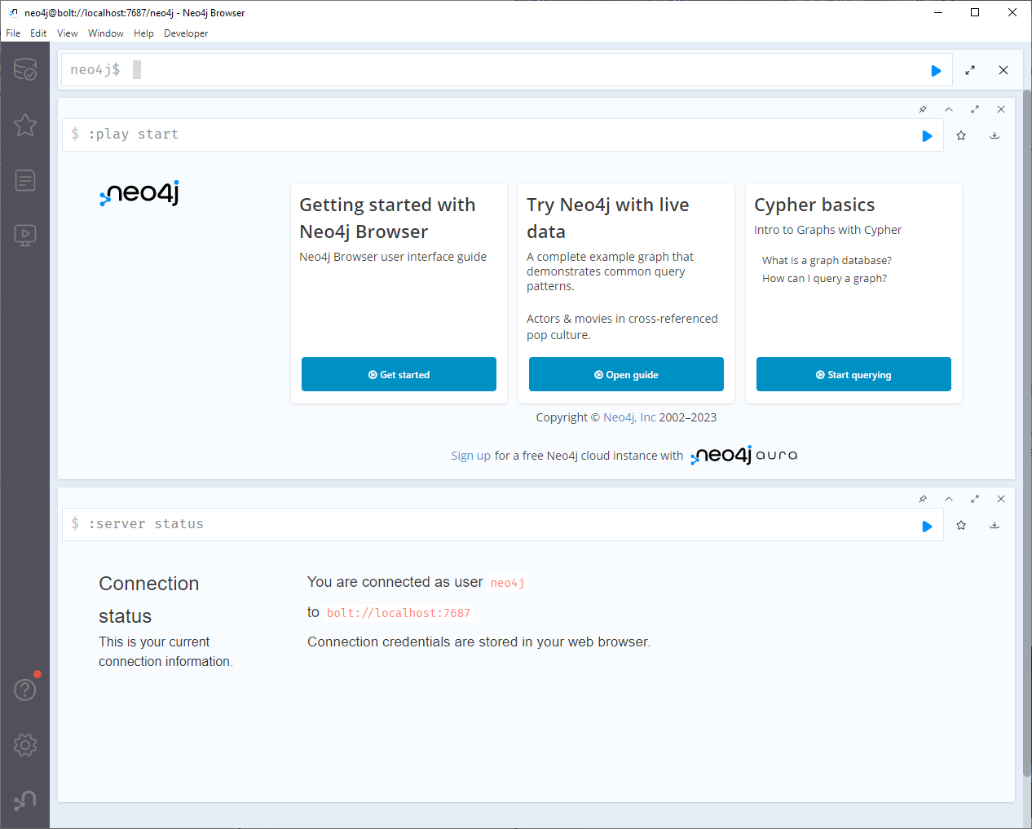
Рисунок 11 - Окно ввода запросов
- Для начала необходимо импортировать базу данных следующими
командами:
LOAD CSV WITH HEADERS FROM 'https://raw.githubusercontent.com/Mario-cartoon/bd/main/Product.csv' AS line FIELDTERMINATOR ',' MERGE (product:Product {productID: line.ProductID}) ON CREATE SET product.productName = line.ProductName, product.UnitPrice = toFloat(line.UnitPrice);
LOAD CSV WITH HEADERS FROM 'https://raw.githubusercontent.com/Mario-cartoon/bd/main/Order.csv' AS row FIELDTERMINATOR ',' MERGE (order:Order {orderID: row.OrderID}) ON CREATE SET order.ShipName = row.ShipName, order.Quantity = row.Quantity;
LOAD CSV WITH HEADERS FROM 'https://raw.githubusercontent.com/Mario-cartoon/bd/main/Supplier.csv' AS line FIELDTERMINATOR ',' MERGE (supplier:Supplier {supplierID: line.SupplierID}) ON CREATE SET supplier.companyName = line.CompanyName;
LOAD CSV WITH HEADERS FROM 'https://raw.githubusercontent.com/Mario-cartoon/bd/main/Category.csv' AS line FIELDTERMINATOR ',' MERGE (c:Category {categoryID: line.CategoryID}) ON CREATE SET c.categoryName = line.CategoryName, c.description = line.Description;
LOAD CSV WITH HEADERS FROM 'https://raw.githubusercontent.com/Mario-cartoon/bd/main/Employee.csv' AS row FIELDTERMINATOR ',' MERGE (e:Employee {employeeID:row.EmployeeID}) ON CREATE SET e.firstName = row.FirstName, e.lastName = row.LastName, e.post = row.Post;
- Теперь нужно создать отношения следующими запросами:
LOAD CSV WITH HEADERS FROM 'https://raw.githubusercontent.com/Mario-cartoon/bd/main/Order.csv' AS line MATCH (order:Order {orderID: line.OrderID}) MATCH (employee:Employee {employeeID: line.EmployeeID}) CREATE (employee)-[:SOLD]->(order);
LOAD CSV WITH HEADERS FROM 'https://raw.githubusercontent.com/Mario-cartoon/bd/main/Order.csv' AS line MATCH (order:Order {orderID: line.OrderID}) MATCH (product:Product {productID: line.ProductID}) MERGE (order)-[op:PURCHASED]->(product) ON CREATE SET op.quantity = toFloat(line.Quantity);
LOAD CSV WITH HEADERS FROM 'https://raw.githubusercontent.com/Mario-cartoon/bd/main/Order.csv' AS line MATCH (order:Order {orderID: line.OrderID}) MATCH (employee:Employee {employeeID: line.EmployeeID}) CREATE (employee)-[:SOLD]->(order);
LOAD CSV WITH HEADERS FROM 'https://raw.githubusercontent.com/Mario-cartoon/bd/main/Product.csv' AS line MATCH (product:Product {productID: line.ProductID}) MATCH (supplier:Supplier {supplierID: line.SupplierID}) MERGE (supplier)-[:SUPPLIES]->(product);
LOAD CSV WITH HEADERS FROM 'https://raw.githubusercontent.com/Mario-cartoon/bd/main/Product.csv' AS line MATCH (product:Product {productID: line.ProductID}) MATCH (category:Category {categoryID: line.CategoryID}) MERGE (product)-[:IS_CATEGORY]->(category);
- Чтобы посмотреть получившийся результат, необходимо выполнить
команду match (n) return n. Результат показан на рисунке 12
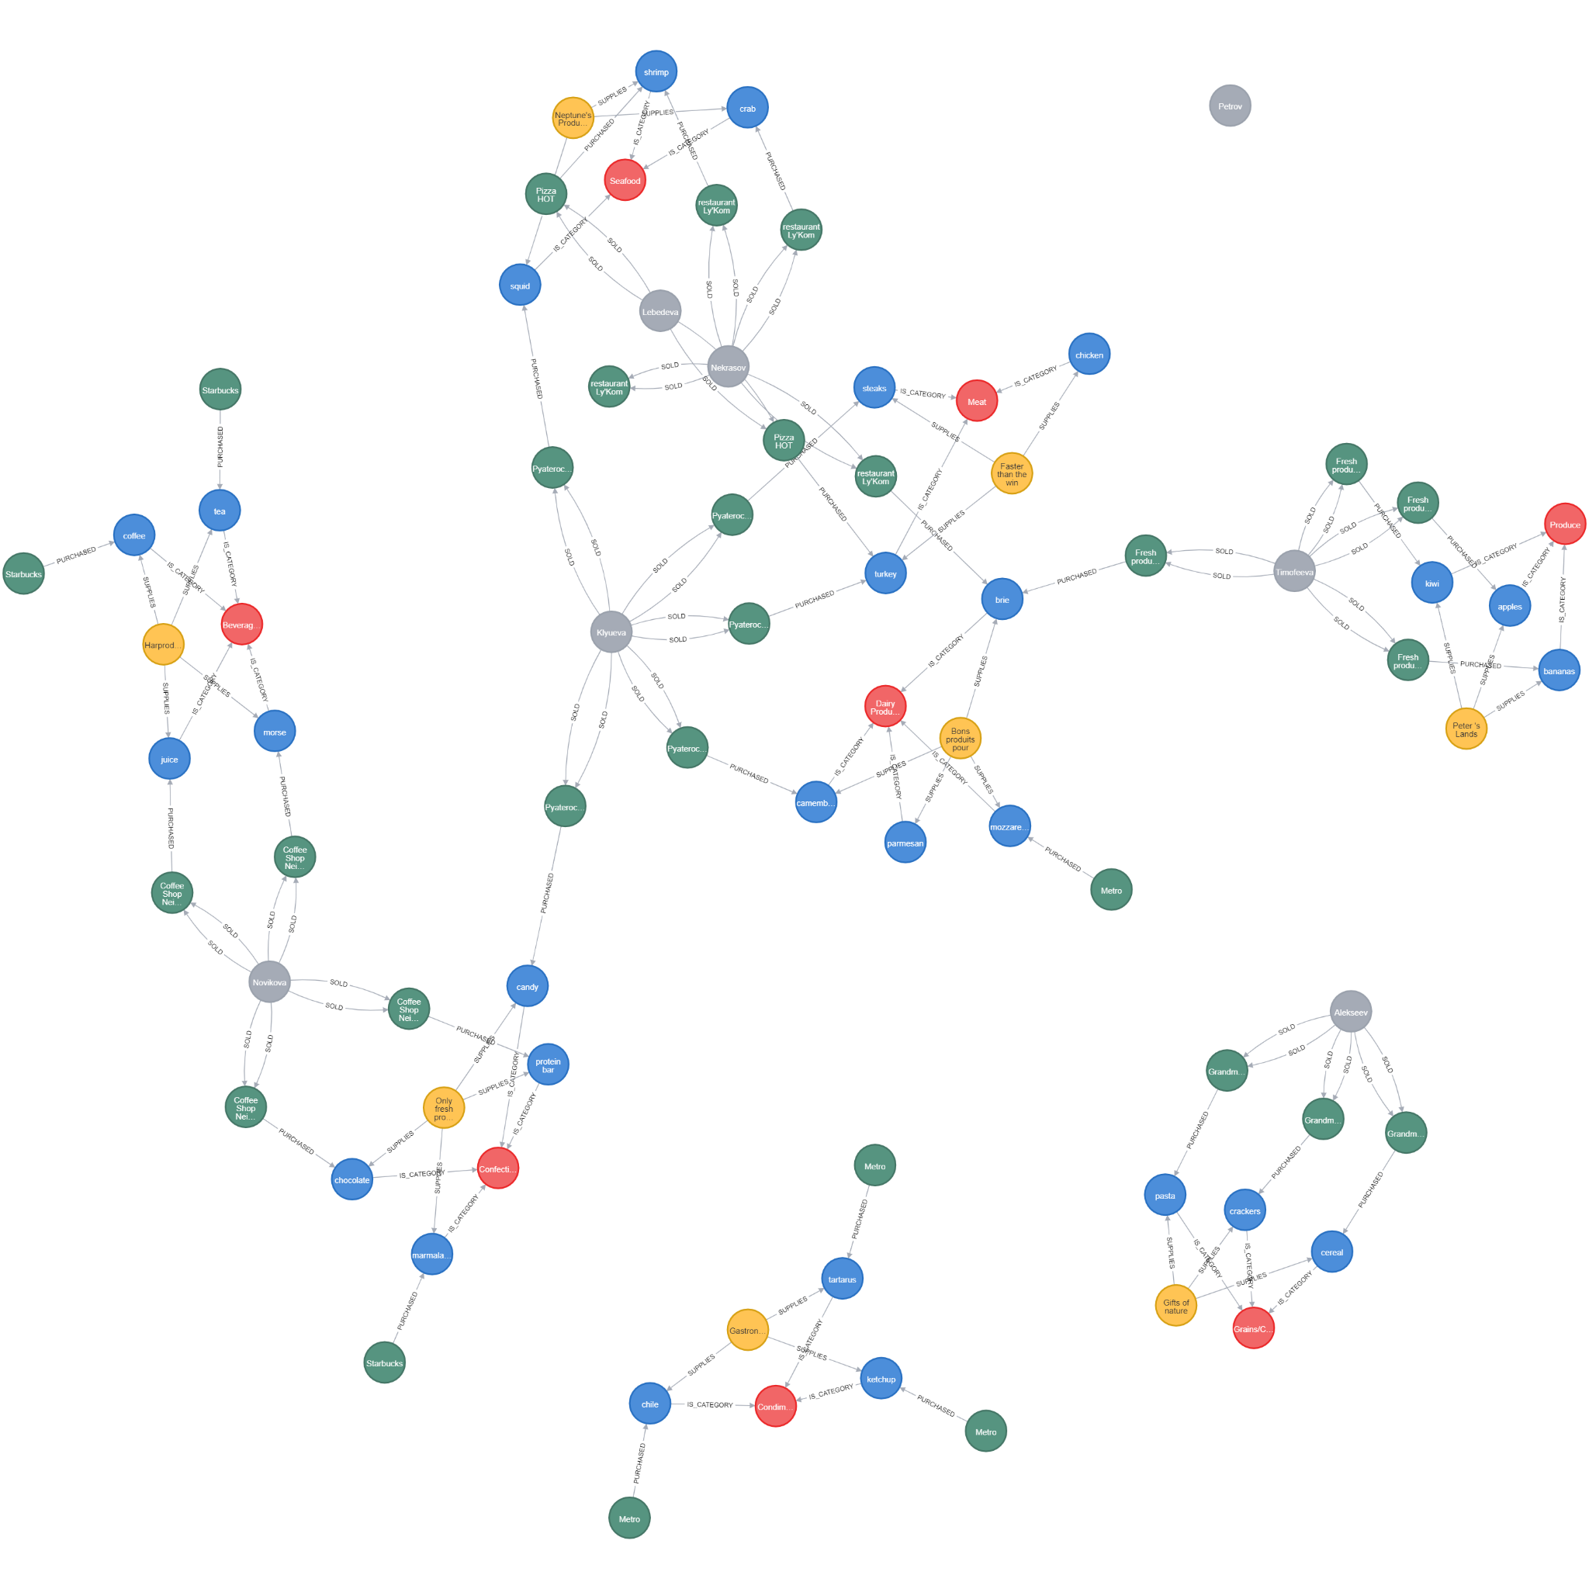
Рисунок 12 - Результат работы команды match (n) return n
- Следующий запрос, который показан на рисунке 13, позволяет вывести
продукты по категориям:
MATCH (c:Category)<-[:IS_CATEGORY]-(p:Product) RETURN c, collect(p)
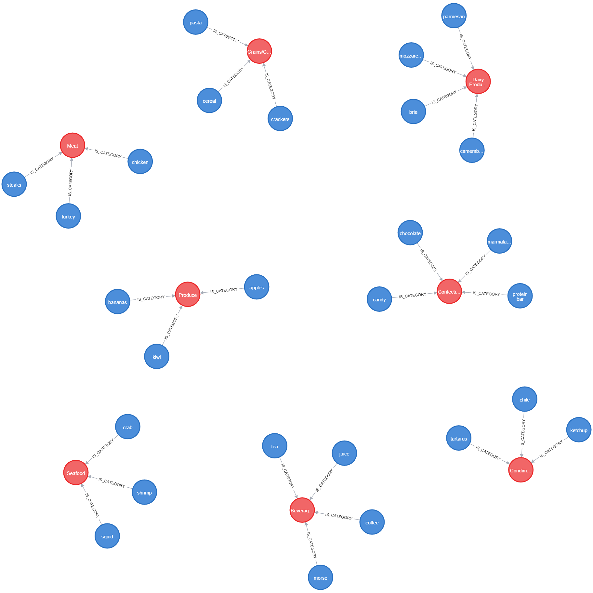
Рисунок 13 - Результат работы запроса
- Данный запрос выводит какие продукты заказывал определенный
сотрудник, результат работы показан на рисунке 14:
MATCH (e:Employee {lastName: 'Novikova'})-[:SOLD]->(o:Order)-[:PURCHASED]->(p:Product) RETURN e, o, p
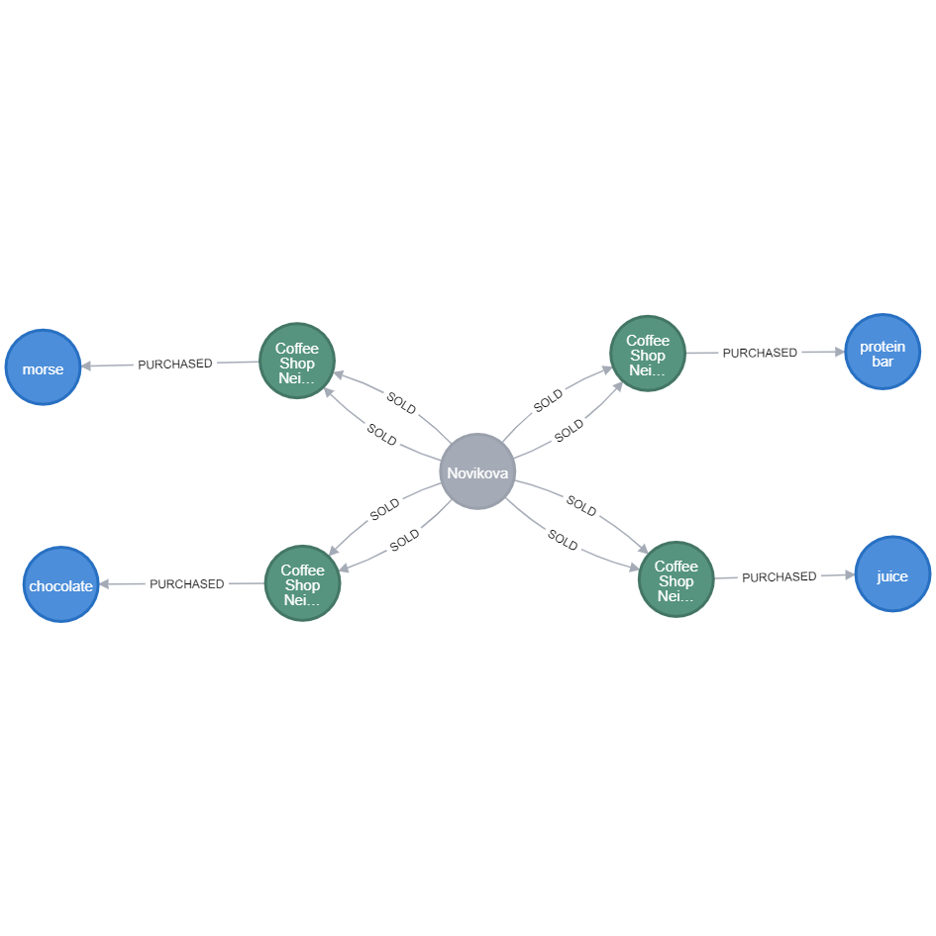
Рисунок 14 - Результат работы запроса
- Запрос на вывод заказанных продуктов определенным магазином.
Результат работы показан на рисунке 15
MATCH (o:Order)-[:PURCHASED]->(p:Product) WHERE o.ShipName = 'Pyaterochka' RETURN p, o
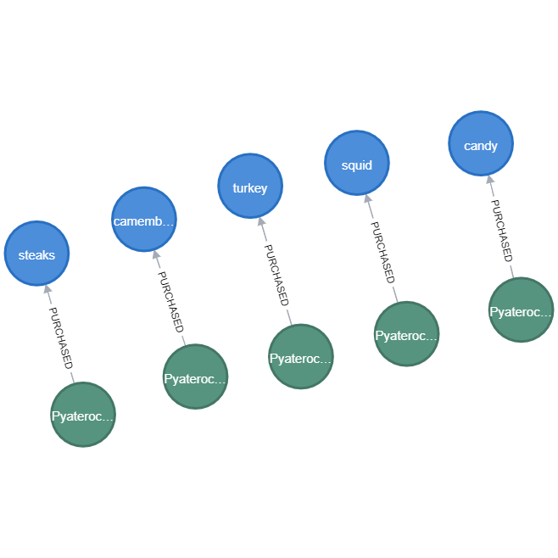
Рисунок 15 - Результат работы запроса

ЗАКЛЮЧЕНИЕ
В ходе проделанной работы были приобретены навыки работы с Neo4j. В датасете «Online order» были выполнены различные действия.

СПИСОК ИСПОЛЬЗУЕМЫХ ИСТОЧНИКОВ
1 Neo4j. – Текст: электронный // Wikipedia. – 2022. – URL: https://ru.wikipedia.org/wiki/Neo4j (дата обращения 10.12.2023).

